VACACIONES EN MARRUECOS

HOTEL CLUB MED MARRAKECH LA PALMERAIE
En el corazón de Marruecos, el Club Med Resort de Marrakech la Palmeraie está construido en torno a una gran piscina bordeada de olivos.
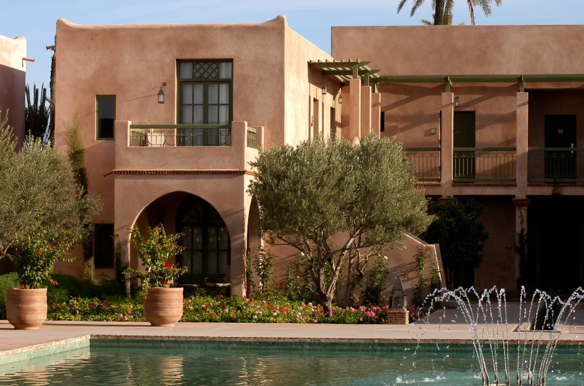

08 días / 07 noches

El precio incluye:

- Traslados Aeropuerto de Marrakech /Hotel/ Aeropuerto
- 07 Noches de alojamiento en Marrakech, Hotel CLUB MED MARRAKECH LA PALMERAIE
- Régimen alimenticio todo incluido:
- Full con bebidas incluidas
- Bar abierto y snacks todo el día
- opciones de deportes y actividades recreativas
- Entretenimiento de día y noche
- Acceso a wifi
- Inscripción Club Med (*)
- Asistencia en viajes Europ Assistance, cobertura hasta USD 50.000
(consulte detalles y condiciones)

VALORES POR PERSONA EN DÓLARES AMERICANOS:
Vigencia de viaje | DOBLE  Superior Standard
02 al 09 Sept 2023 | USD 1.269
Valor programa calculado en base a tarifas dinámicas para la temporada indicada y habitación categoría estándar y/o más económica. Valores sujetos a disponibilidad según tipo de habitación.
(*) Inscripción CLUB MED USD 35 p/p no es comisionable.

No incluye:
- Pasajes aéreos internacionales, internos y/o domésticos
- Early check-in y late check out.
- Comidas y excursiones opcionales no mencionadas como incluidas en el itinerario.
- Propinas durante el viaje y gastos personales
- Traslados no indicados o en días diferentes de los de llegada o partida del programa.

Condiciones Generales:
- Valores por pasajero en dólares americanos
- Tarifas dinámicas, referenciales sujetas a cambio hasta el momento de la reserva y confirmación
- (*) Inscripción CLUB MED USD 35 p/p no es comisionable.
- Drones: El uso de Drones queda prohibido en los resorts de Club Med que se encuentran en: Francia, Túnez, Marruecos, Indonesia, Malasia, Tailandia, Maldivas, Japón. Las autoridades podrían confiscar los drones en la llegada al lugar.
- Traslados: Un representante del Club Med lo atenderá a su llegada. Por favor, siga la señalización del Club Med para llegar será hecho por Mini bus o taxi.
- Marrakech La Palmeraie - Renovación de las habitaciones: Club Med estará renovando las habitaciones del Resort de Marrakech. La obra garantizará un mayor confort interior dentro de su habitación y también en el exterior. Este trabajo se realizará en bloques por lo tanto sin impacto en su comodidad o tranquilidad. Su satisfacción y bienestar son nuestra prioridad, por lo que nuestros equipos en destino harán todo lo posible para minimizar cualquier inconveniente que pueda surgir y así garantizar que su estadía sea maravillosa.
- Conexión Wifi: Para su comodidad y debido a la inestabilidad, se están realizando obras para mejorar la cobertura wifi del resort. Hasta marzo de 2023, la conexión wifi se verá interrumpida y funcionará de forma irregular en las zonas comunes y en las habitaciones. No obstante, se ha reforzado la conexión en algunas zonas del Village para garantizar un servicio adecuado, como cerca de la piscina/ zona fitness, el bar, la piscina zen y los restaurantes
- Horarios de entrada y salida debido medidas sanitarias. La entrada al Village se efectuará de 16:00 a 20:00 horas. Las habitaciones estarán a su disposición entre las 16:00 y 20:00 Para llegadas anticipadas se cobrará una tasa de ingreso y el almuerzo no está incluido pudiendo, con costo extra y según la disponibilidad contratarlo en el village. El último día deberá liberar las habitaciones a las 10:00 y retirarse del village antes de las 15:00, el desayuno y el almuerzo están incluidos
- Reubicación de club de niños: Para su comodidad, y como parte de nuestro esfuerzo por mejorar continuamente su experiencia, estamos construyendo un Baby Club Med junto a los actuales Petit y Mini Club Med Durante el período de construcción, sin impacto en su experiencia, se identificarán áreas dedicadas al cuidado de niños en las mismas condiciones y estándares esperados.
- Las habitaciones con cama matrimonial o camas twin queda solicitado, no garantizado.
- La acomodación en Triple será con la adición de una cama extra portable, rollaway. Los hoteles no suelen tener habitaciones con 3 camas en Turquía.
- Pasajes aéreos internos opcionales no incluidos en valor programa no son comisionables
- Tarifas sujetas al alza de combustible.
- Para algunos países es necesario el pago de la tasa de municipalidad directamente en el hotel.
- Recargos de temporada alta, cenas obligatorias y condiciones especiales pueden ser aplicados por el hotel durante
- Temporada Alta, Fiestas de fin de año o Festividades locales. Se debe consultar por estos suplementos, pues varían según cada hotel.
- El itinerario y hoteles podrían sufrir modificaciones o ser sustituidos por razones de fuerza mayor.
- Programa sujeto a multas por concepto de anulación o modificación de servicios.
- Documentación de viajes es de responsabilidad de cada pasajero.
- Se exige el pasaporte con validez mínima de 06 meses a partir de la fecha del viaje.
- Obligación del Pasajero: tener su documentación al día pasaporte vigente de cada pasajero aun siendo niños menores los que viajan en el grupo familiar. Vacunas y salvo conducto según requiere el país de salida y de ingreso.
- La fecha de término de la tarifa corresponde a la fecha de término del viaje.
- Servicios terrestres sujetos a cargos por anulación los cuales se informarán al confirmar la reserva.
- Programa sujeto a Fee de anulación de 5% + iva del total de la reserva por conceptos de gastos de administración y operaciones.

